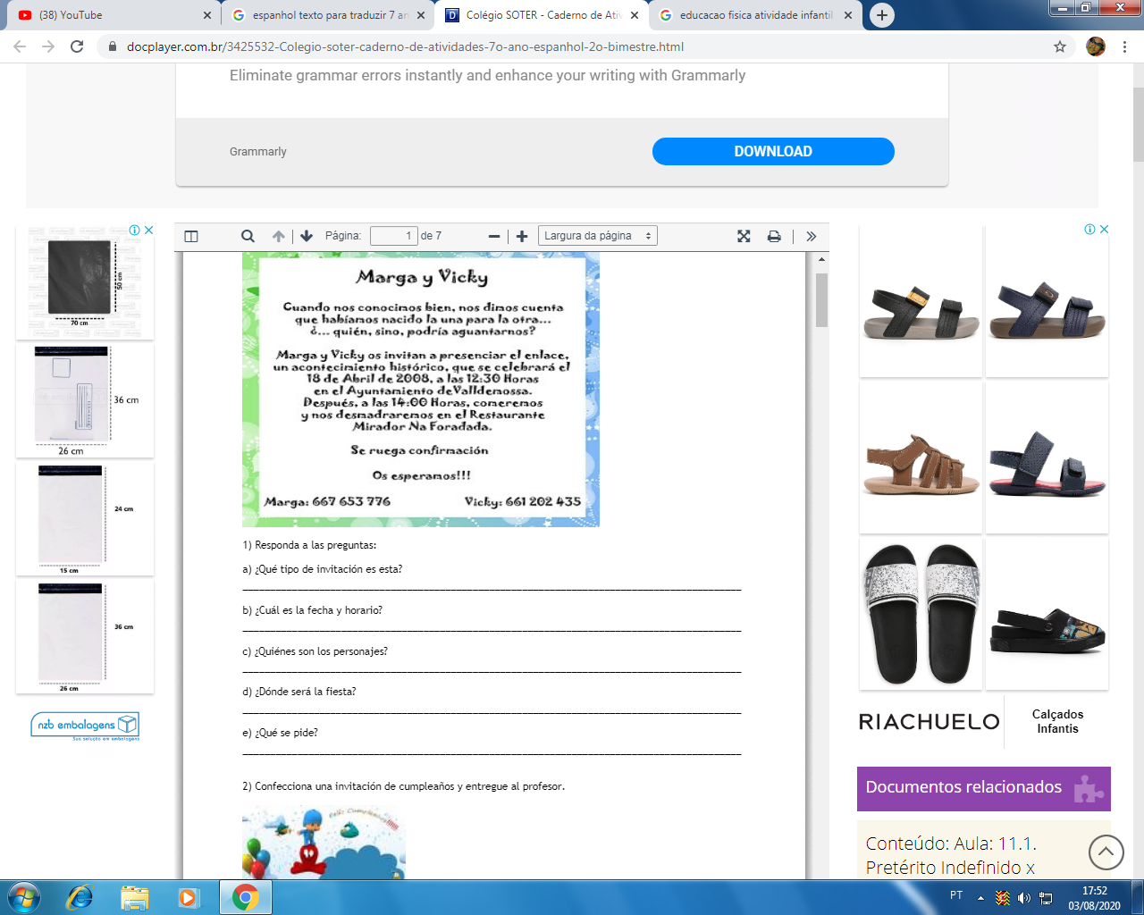

**TRADUZA O TEXTO EM**

**SEU CADERNO E RESPONDA AS PERGUNTAS**